간단한 WASAPI 캡처 샘플

*이 샘플은 Xbox One XDK 2016 년 3 월 버전과 호환됩니다.*

# 설명

이 샘플은 Xbox One에서 WASAPI를 사용하여 오디오를 캡처하는 방법을 보여줍니다.

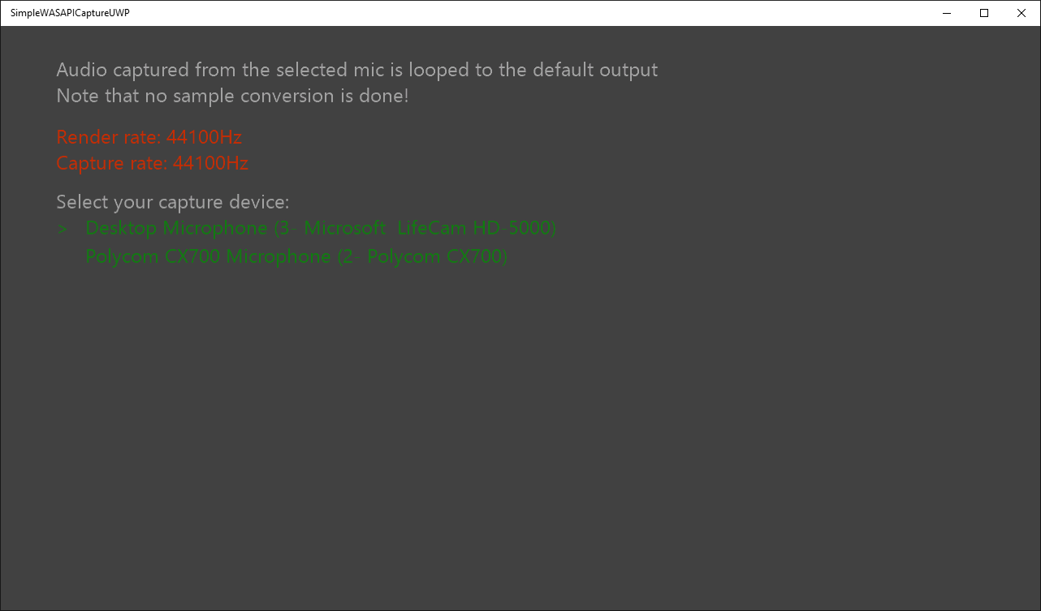

# 샘플 사용하기

키보드 또는 게임 패드를 사용하여 캡처 장치를 선택하세요. 이 샘플은 자동으로 기본 오디오 렌더러를 사용하고 기본 캡처 장치를 사용하여 시작합니다. **캡처와 렌더러 간에는 샘플 속도 변환이 없으므로 속도가 일치하지 않으면 재생이 올바르게 들리지 않습니다.**

# 구현 정보

이 샘플은 WASAPI를 사용하여 오디오를 캡처하는 방법을 보여줍니다. 캡처된 샘플은 원형 버퍼에 저장되며 샘플 렌더링에 사용됩니다. 또한 이 예제는 렌더러와 캡처 간에 공유 WASAPI 인스턴를 사용합니다. WASAPI의 고급 사용법은 다음을 참조하세요. [Windows WASAPI 샘플](https://code.msdn.microsoft.com/windowsapps/Windows-Audio-Session-22dcab6b)

# 업데이트 기록

초기 출시는 2016 년 5 월입니다

2018년 8월: 렌더러 변경을 위한 추가 지원

# 개인정보처리방침

샘플을 컴파일하고 실행할 때 샘플 실행 파일의 이름이 Microsoft로 보내져 샘플 사용을 추적 할 수 있습니다. 이 데이터 수집을 거부하려면 Main.cpp에서 "샘플 사용 텔레메트리"라는 코드 블록을 제거하면 됩니다.

Microsoft의 개인 정보 취급 방침에 대한 일반적인 내용은 [Microsoft 개인 정보 취급 방침](https://privacy.microsoft.com/ko-kr/privacystatement/)을 참조하십시오.